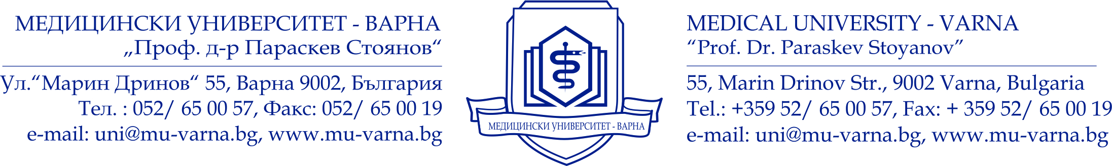
Вх. № ……………………………

ДО
РЕКТОРА НА МУ – ВАРНА
ПРОФ. Д-Р ДИМИТЪР РАЙКОВ, Д.М.Н.

КОПИЕ ДО
ЗАМ.-РЕКТОРА НА „КАРИЕРНО РАЗВИТИЕ“
ПРОФ. Д-Р МАРИЯ НЕГРЕВА, Д.М.Н.

КОПИЕ
ДО ОТДЕЛ „ДОКТОРАНТСКО УЧИЛИЩЕ“

ДОКЛАД

От _______________
Ръководител Катедра „________“

Oтносно: Определяне състав на комисия и дата за провеждане на конкурсен изпит за прием на редовни и задочни докторанти по докторска програма _____________. Конкурсът е обявен в Държавен вестник бр. № … от дата ……………

УВАЖАЕМИ ПРОФ. РАЙКОВ,
УВАЖАЕМА ПРОФ. НЕГРЕВА,

Във връзка с провеждане на конкурсен изпит за прием на редовни и задочни докторанти в докторска програма „________“, професионално направление _______, предлагам изпитната комисия да бъде в състав:

Председател: __________ (Ръководител катедра/ Ръководител УС)
Членове: 1. ___________
2. ___________

Изпитът ще се проведе на ______ г. от _____ часа в зала ____ на _____.

Приложение:
- Конспект по специалност „_____________“, изготвен от Ръководител Катедра/ УС „________“ и утвърден от Декана на Факултет „___________“/ Директора на Филиал __________.

С уважение,
__________________
Ръководител Катедра „_________“

Дата: …………

